**XV Pielgrzymka Młodzieży Warszawskiej do Katynia**

Po 14 godzinnej podróży

przyjechaliśmy 11 kwietnia 2016r.

do Smoleńska.

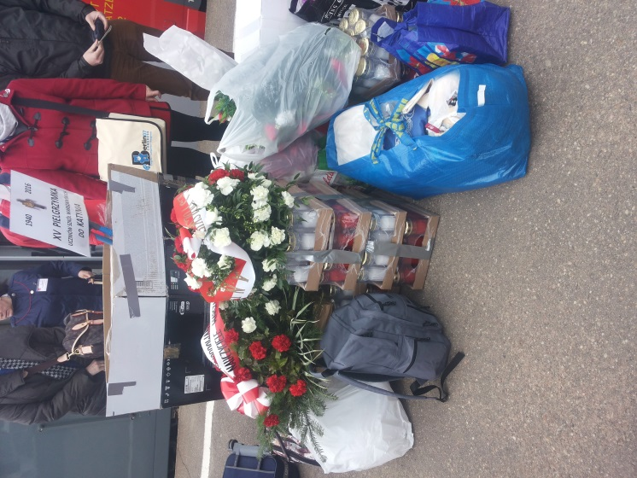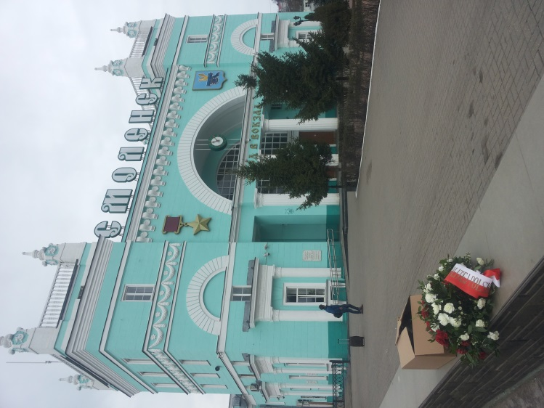

Celem wycieczki było odwiedzenie Cmentarza w Katyniu, gdzie w kwietniu 1940r. zostało rozstrzelanych ok.4400 oficerów Polskich oraz złożenie kwiatów podarowanych przez prezydenta RP Andrzeja Dudę.

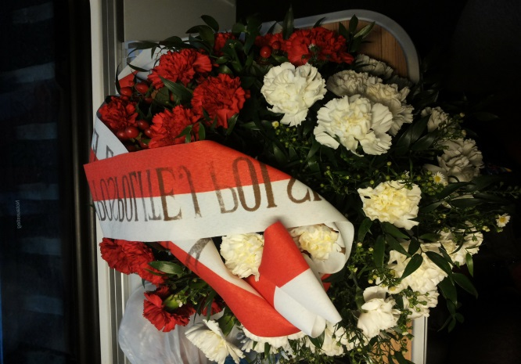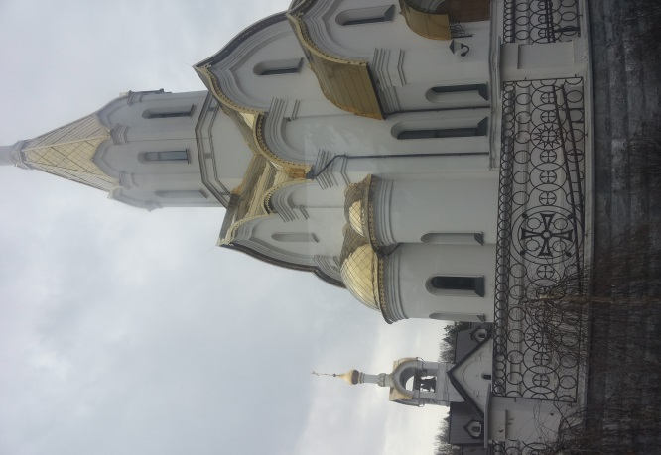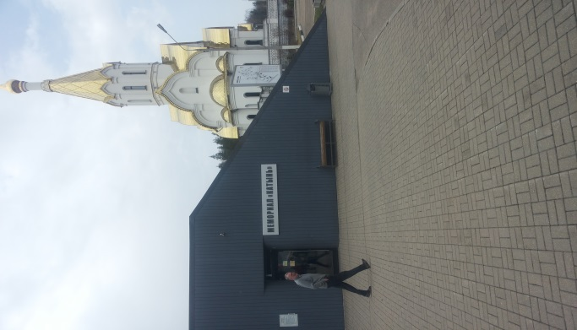

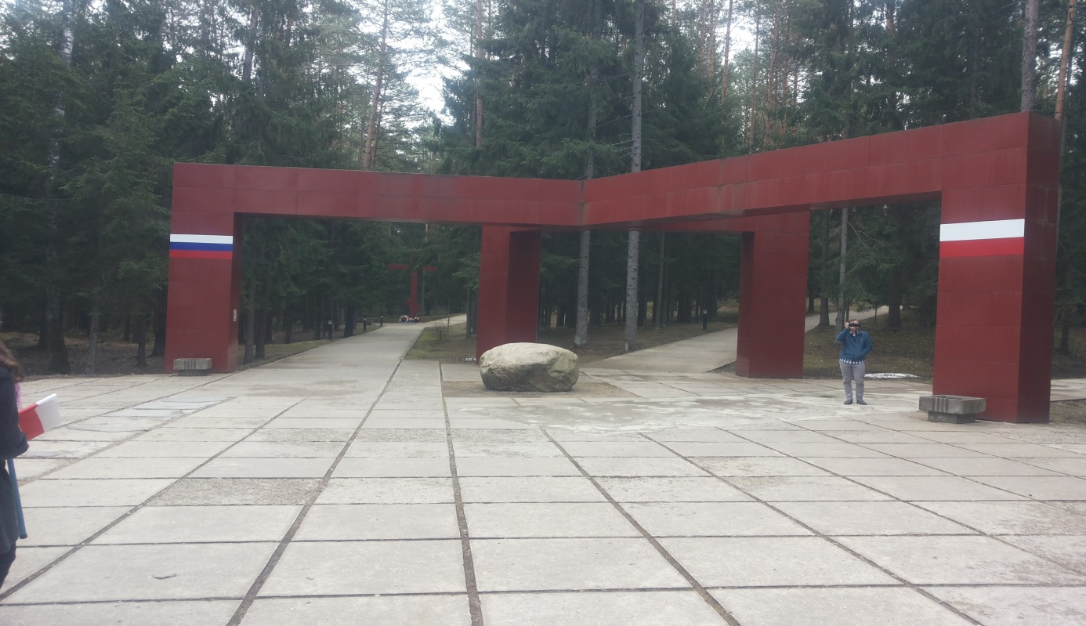

Cmentarz podzielony jest na część rosyjską oraz polską.

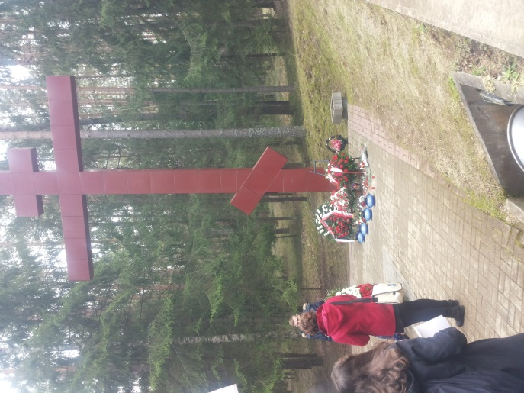 Część rosyjska.

Część polska

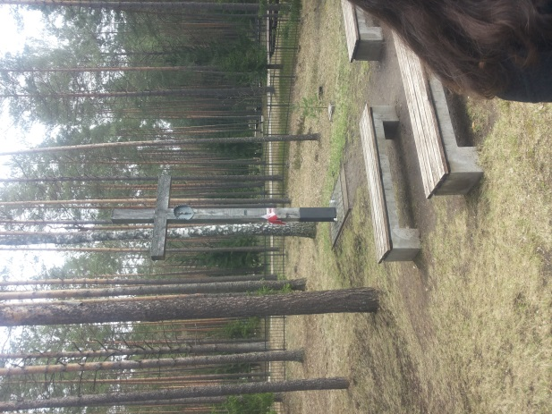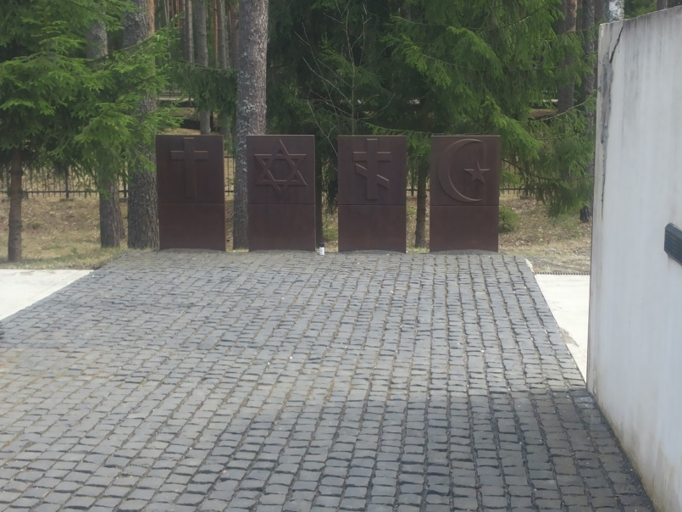

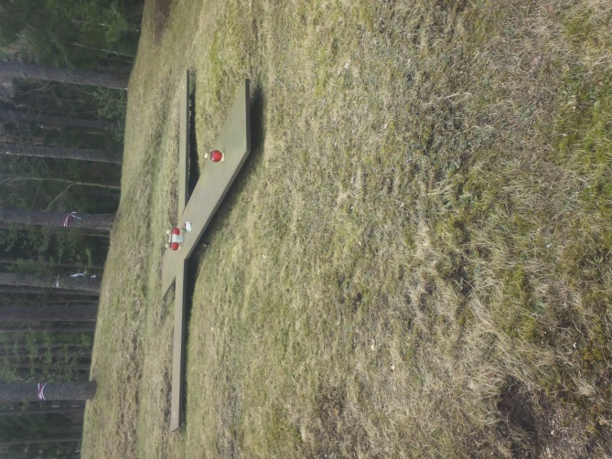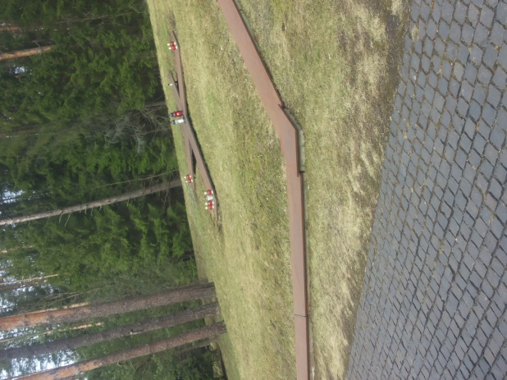

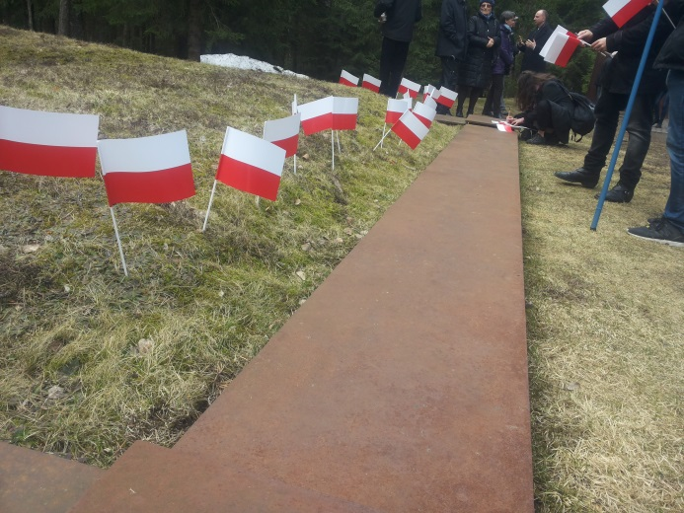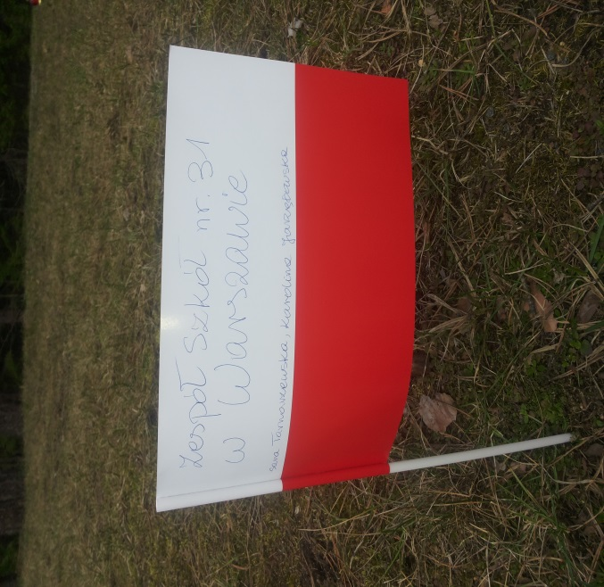

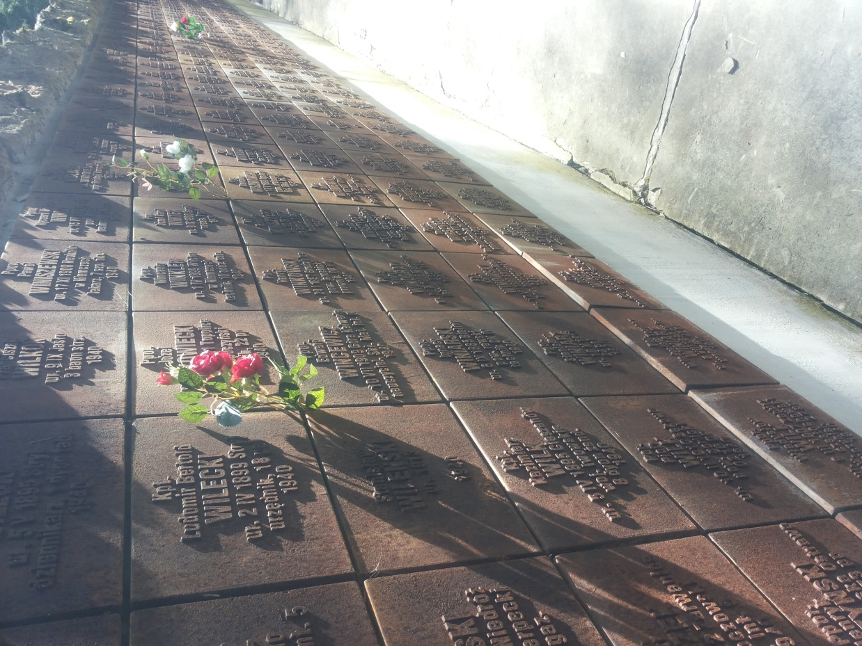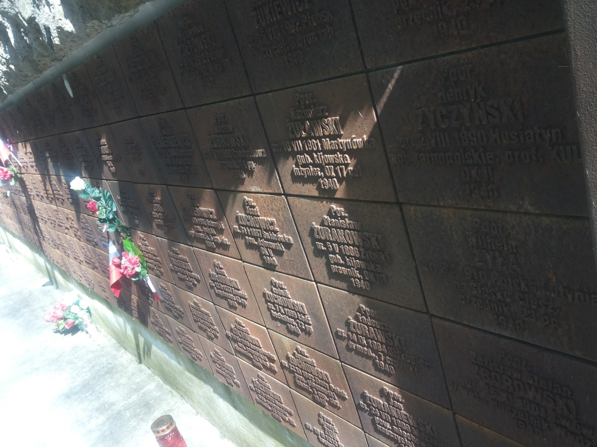

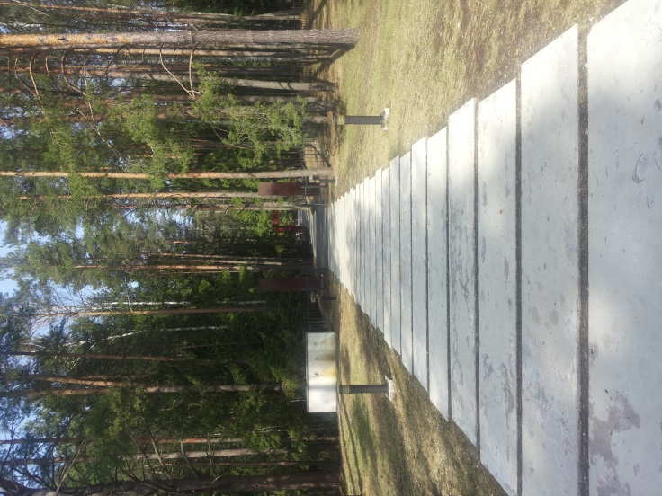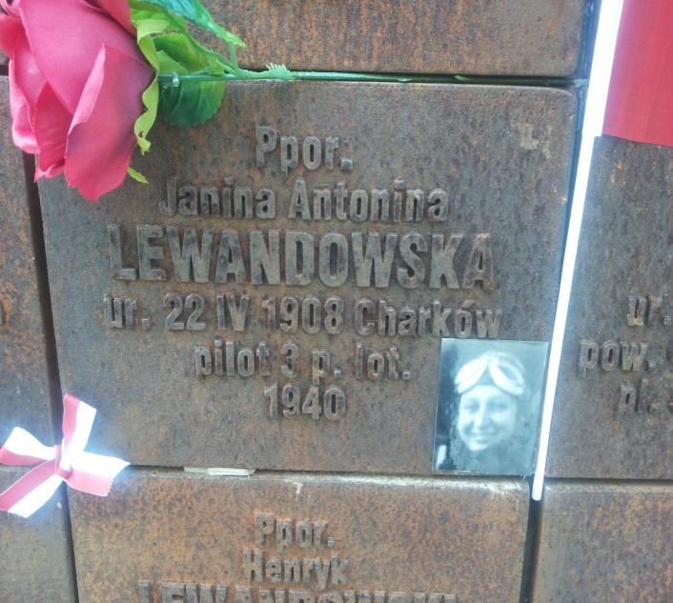

Kolejnym punktem wycieczki było złożenie kwiatów na lotnisku Siewiernyj w Smoleńsku, miejscu katastrofy lotniczej z 10 kwietnia 2010r.

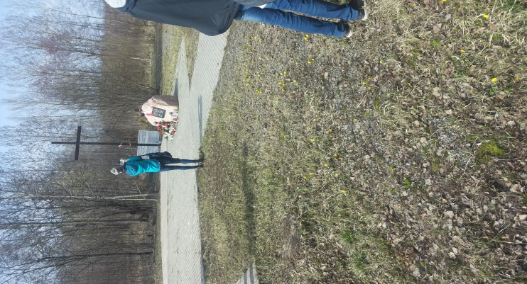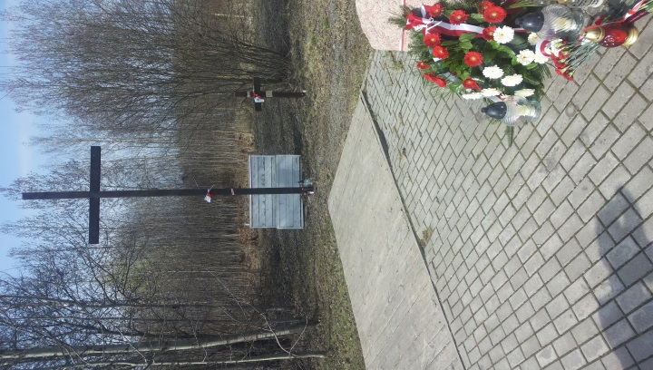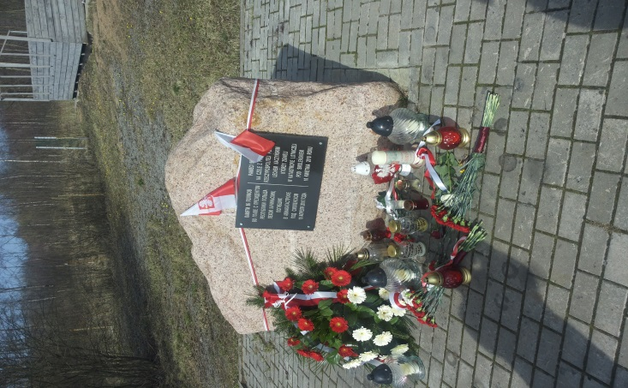

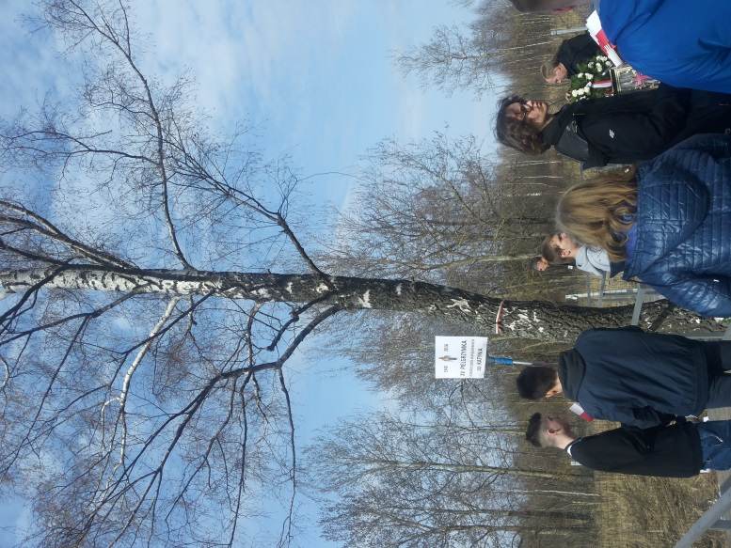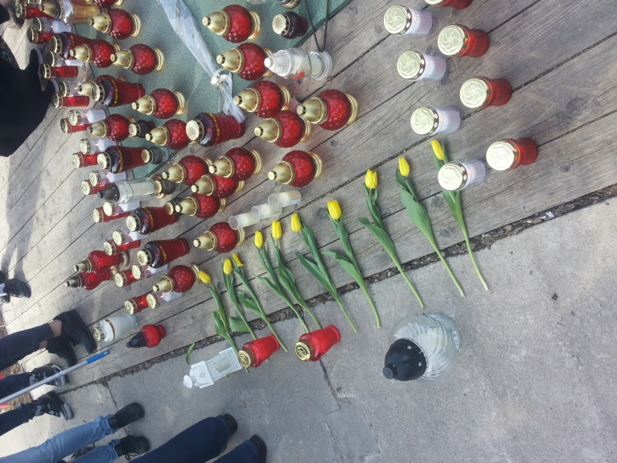

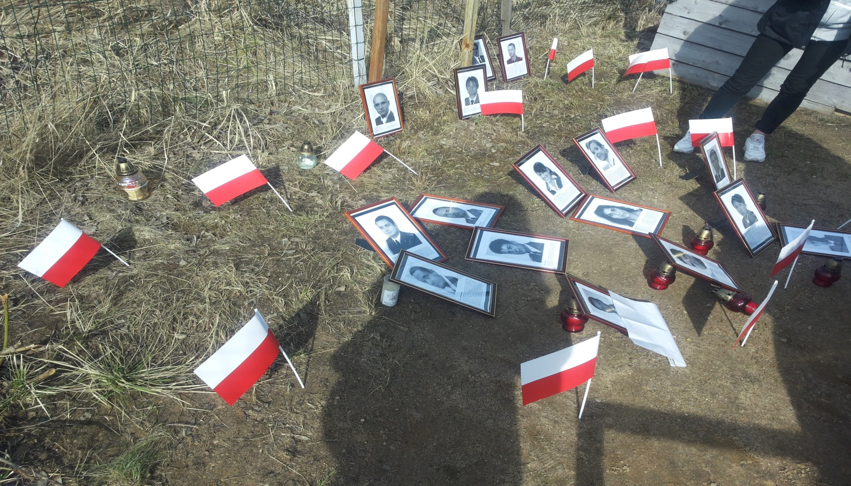

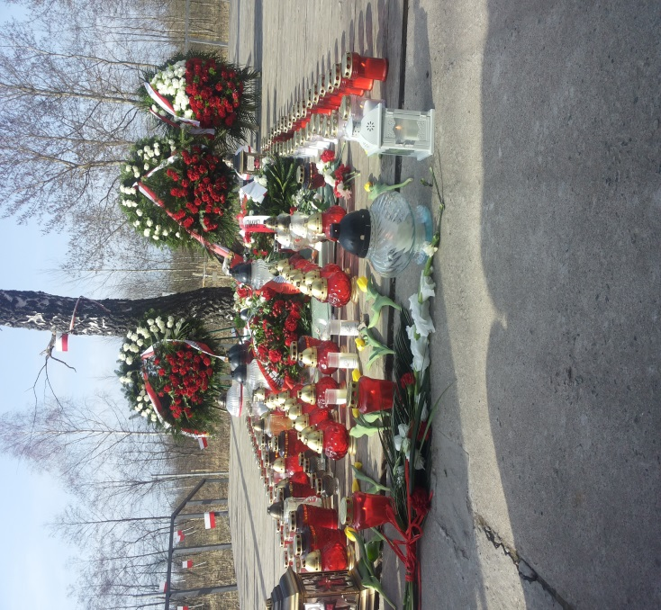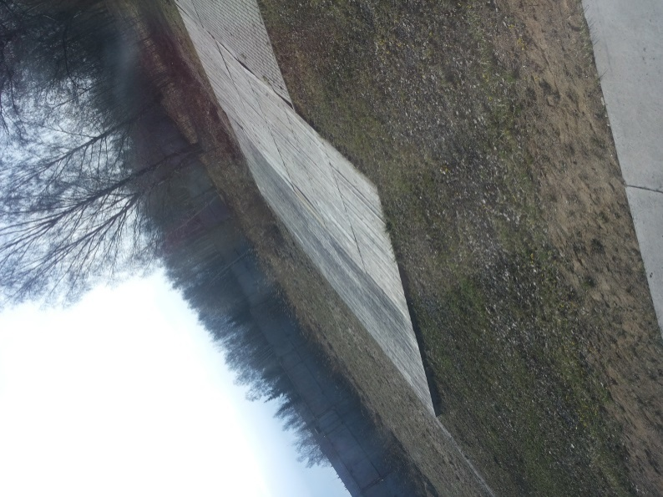

Ostatnim punktem w programie wycieczki było spotkanie w kaplicy z Ojcem Ptolemeuszem - Polakiem, mieszkający w Smoleńsku od prawie 20 lat. Pomaga

on społeczności Polskiej mieszkającej w Smoleńsku.

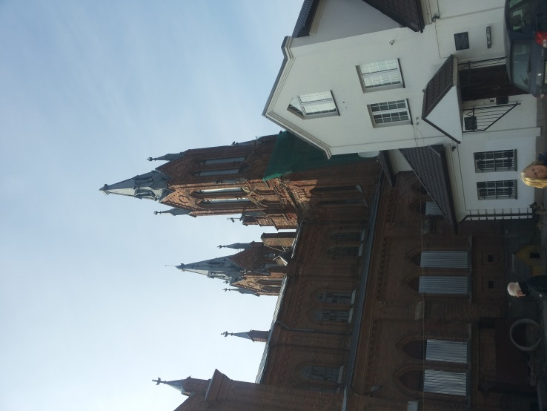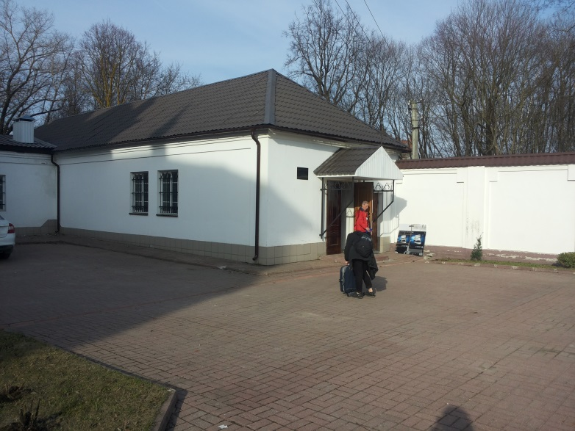

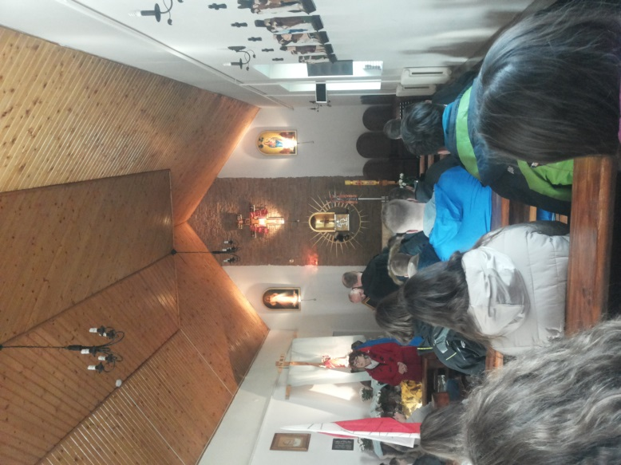

W kaplicy znajduje się róża, podarowana i wykonana przez naszą szkołę kilka lat temu.

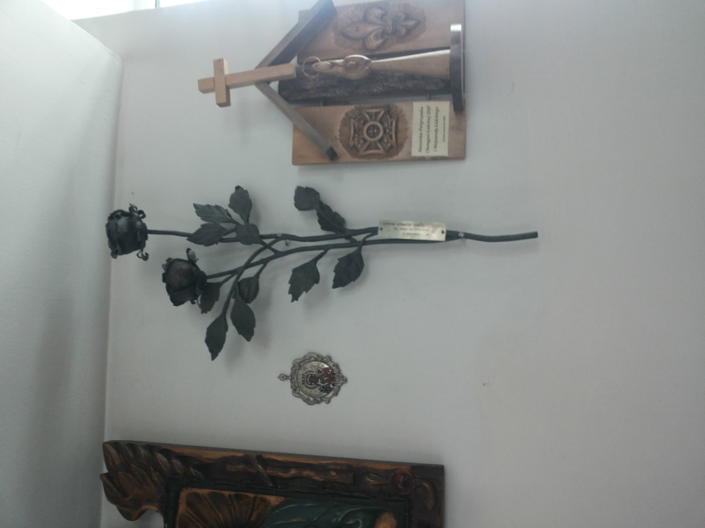

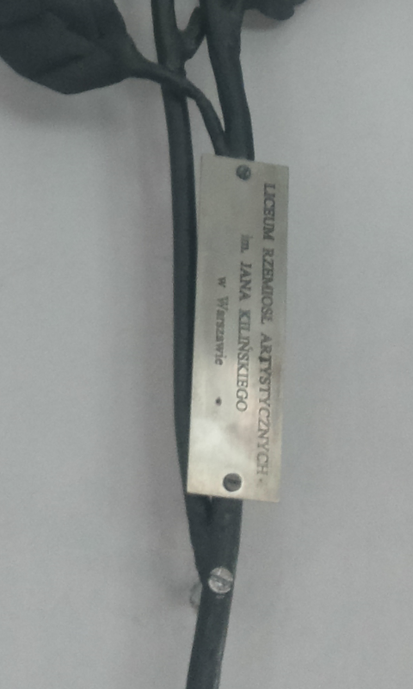

Następnie udaliśmy się na dworzec , skąd wróciliśmy do Warszawy.

